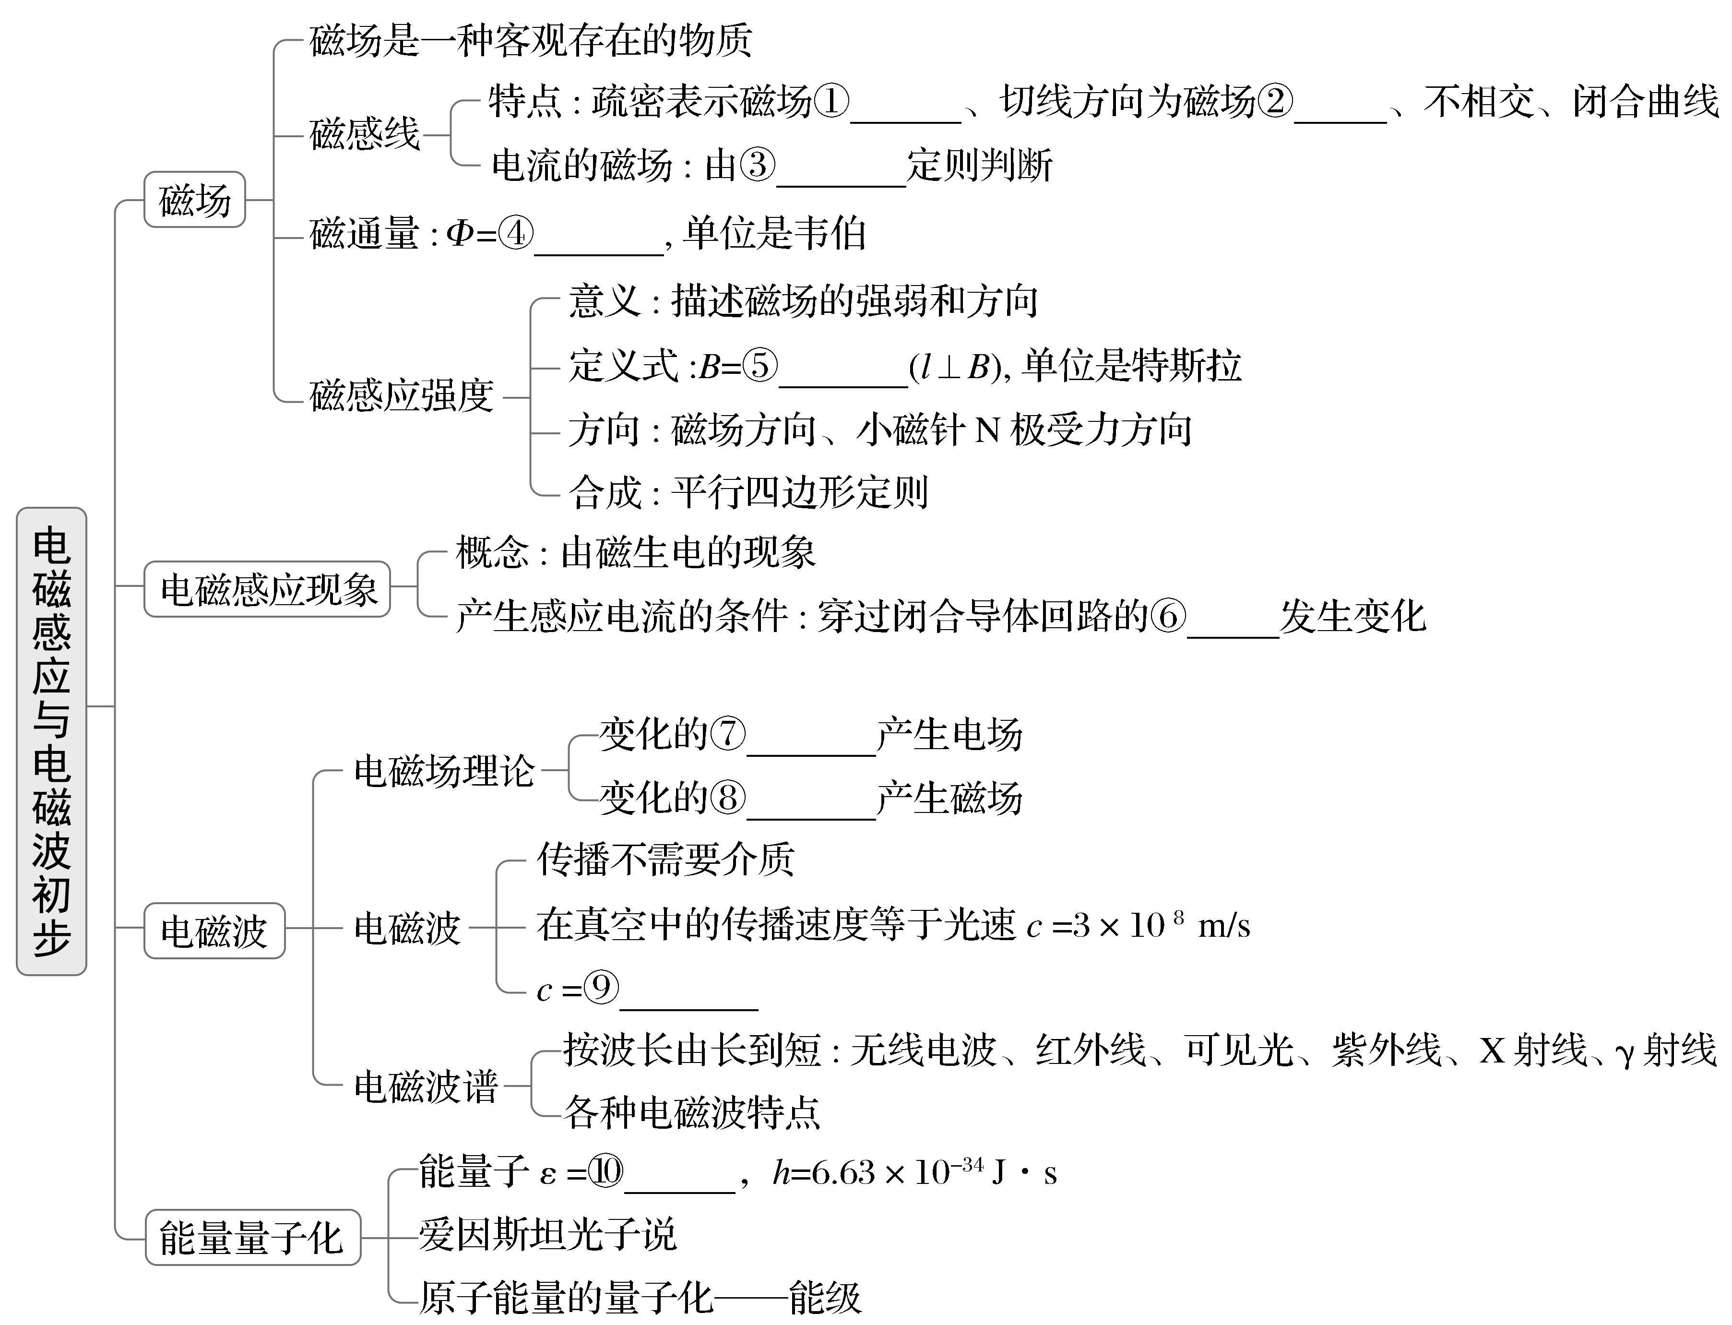
一、磁感应强度的叠加
磁感应强度是矢量，不同电流在同一点产生的磁场可以叠加，磁感应强度的大小关系遵从平行四边形定则。
【例1】 （2021·全国甲卷3题）两足够长直导线均折成直角，按图示方式放置在同一平面内，EO与O'Q在一条直线上，PO'与OF在一条直线上，两导线相互绝缘，通有相等的电流I，电流方向如图所示。若一根无限长直导线通过电流I时，所产生的磁场在距离导线d处的磁感应强度大小为B，则图中与导线距离均为d的M、N两点处的磁感应强度大小分别为（ ）
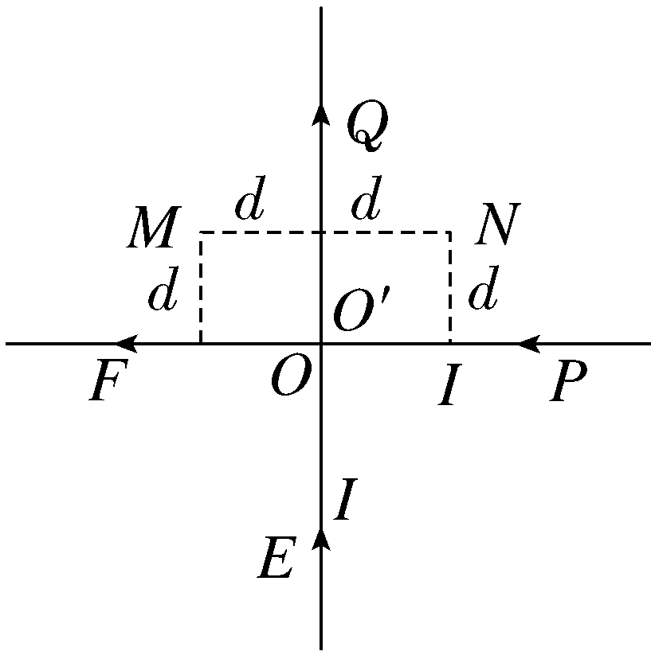
A.B、0 B.0、2B
C.2B、2B D.B、B
尝试解答
二、能量子公式ε＝hν的应用
1.应用ε＝hν＝h$\frac{c}{λ}$计算不同波长的光的能量子的大小。
2.应用λ＝h$\frac{c}{ε}$计算光的波长。
3.应用E＝nε＝nhν＝nh$\frac{c}{λ}$计算光子数。
【例2】 （2022·全国乙卷17题）一点光源以113 W的功率向周围所有方向均匀地辐射波长约为6×10^{－7} m的光，在离点光源距离为R处每秒垂直通过每平方米的光子数为3×10¹⁴个。普朗克常量为h＝6.63×10^{－34} J·s。R约为（ ）
A.1×10² m B.3×10² m
C.6×10² m D.9×10² m
尝试解答

